**L’effet de l’humidité initiale du sol sur le rejaillissement des particules sous l’impact de la goutte de pluie.**

**The effect of the initial soil moisture on the splash of the particles under the impact of the raindrop.**

**BEN BACHIR Mohamed (a), MOUZAI Liatim(b) et BOUHADEF Malek(c)**

*(a) USTHB, Faculté de Génie Civil, Laboratoire LEGHYD benbachirmohamed5@gmail.com*

*(b) USTHB, Faculté de Génie Civil, Laboratoire LEGHYD mouzail@yahoo.fr*

*(c) USTHB, Faculté de Génie Civil, Laboratoire LEGHYD mbouhadef@usthb.dz*

Adresse du correspondant : BOUHADEF Malek, **mbouhadef@usthb.dz ; Fax : 021247224**

**Résumé** :

Le travail consiste à étudier le détachement des particules produites à la surface du sol sous l’action des gouttes de pluie, ce qu’on appelle l’effet du splash. Il résulte du rejaillissement des gouttes de pluie qui heurtent le sol et projettent les particules à des distances pouvant atteindre plusieurs dizaines de centimètres. La teneur en eau initiale du sol est une variable importante affectant les procédés d'érosion du sol et peut être responsable d’une grande partie de la variation de l'éclaboussure et de la variation du taux d'érosion. A cet effet, une étude a été effectuée au niveau du laboratoire LEGHYD de l’USTHB pour essayer de mieux cerner l'effet de la teneur en eau initiale sur le processus du splash sous l’impact de la goutte de pluie.

**Mots clés** : Erosion, Splash, Humidité initiale du sol, Distances moyenne de rejaillissement.

**Abstract:**

The work involves studying the detachment of the particles produced in the surface by the action of raindrops, called the effect of splash. It follows the splash of raindrops hit the ground and project particles at distances of up to several tens of centimeters. The initial water content of the soil is an important variable affecting soil erosion processes and may be responsible for much of the variation of the splash and the variation of the erosion rate.

To this end, a study was performed at the laboratory LEGHYD USTHB to try to better understand the effect of initial water content on the splash process under the impact of the raindrop.

**Keywords**: Erosion, Splash, Initial Soil moisture, Average distances of splash.

**I. Introduction**

L´érosion du sol par l’effet de splash a été définie par Ellisson (1944) comme deux processus séparés et successifs que sont le détachement de particules solides suivi par le transport de ces dernières. Ces deux sous processus sont contrôlés par le rapport de collision entre les caractéristiques de pluie et celles de la surface du sol.

Suite à l’impact d’une goutte de pluie, des gouttelettes d’eau et des fragments de sol sont éjectés de la surface, transportés radialement autour du point d’impact, avant de se déposer à la surface. Le splash et le transport de particules solides, dus à l’impact de ces goutte d’eau, sont étudiés en termes d’énergie cinétique et de quantité de mouvement de la goutte caractérisée par sa densité, son diamètre, sa hauteur de chute, sa vitesse et sa surface d’impact (Mouzai et Bouhadef, 2003).

L'humidité initiale du sol est une variable importante affectant les procédés d'érosion du sol et peut être responsable d’une grande partie de la variation de l'éclaboussure et la variation du taux d'érosion.

A cet effet, une étude expérimentale a été effectuée au laboratoire pour déterminer l'effet de la teneur initiale en eau sur le processus du splash.

**II. Théorie**

**II.I Humidité du sol**

La description de la phase liquide du sol repose sur la notion de la teneur volumique en eau ou l’humidité du sol (Clement, 2007), cette humidité est exprimée par la relation 1.

$θ= θ_{W}= \frac{V_{W}}{V_{t}} \left[{m^{3}}/{m^{3}}\right] ≡100 \%$ (1)

Où $V_{W}$ est le volume de l’eau du sol, $V_{t}$ le volume total du sol.

L’importance relative de la phase liquide dans un sol peut aussi s’exprimer en termes de masse selon la relation 2.

$w= \frac{Mw}{MS } \left[\frac{kg}{kg}\right]≡100 \%$ (2)

Mw est la masse de la phase liquide et MS la masse de la phase solide.

**II.2 La masse et la distance moyenne du Splash**

Leguédois et al., (2005) ont pu développer analytiquement la théorie de Van dijk et al., (2002) pour obtenir une formule qui valide l´équation de FSDF (Fundamental Splash Distribution Fonction) pour une surface d’impact circulaire. La déterminer de la masse d'éclaboussure pour une source circulaire est déterminée à partir de l'équation 3. (voir figure n°1).

$m_{i}\left(l_{i}\right)=\frac{M_{i}}{2π .l_{i } w_{i }.P}$ (3)

 $M_{i}$ (g) est la masse des fragments de sol qui ont été déposés dans un anneau *i* d'une largeur donnée $w_{i}$ (m), à une distance radiale moyenne $l_{i}$ (m) du centre du dispositif et pour une quantité donnée de précipitations *P* (mm). $m_{i}\left(l_{i}\right)$ est définie comme un taux de mesure des particules détachées.

**Figure n°1 :** Le flux venant du pot circulaire situé à la source (gris) de rayon *R* et centre *B*, au point 0à la distance *l* de *B* est intégré au-dessus de la longueur a en considérant l'arc *AA*’, l'angle $β$ et le rayon *l* – *a.*

Leguédois et al., (2005) ont constaté que l’équation (4) convient avec une régression linéaire des moindres carrés des données expérimentaux calculées à partir de cette équation.

$\log{m_{i}^{*}}= B- \frac{1}{Λ} .l_{i}$ (4)

De cela, ils ont déduit la distance moyenne de projection Λ à partir de la pente de la droite de régression de l’équation (4).

Avec :

$log{(m}_{i}^{*})=\log\left(m_{i}\right)- log\left[\arcsin{(R/{l_{i}}})\right] (5)$

Et :

$B=log \frac{µ}{4}+\log{ \left[ \exp{(R/{Λ)-\exp{({-R}/{Λ) }}}}\right] (6)}$

$m_{i}^{*}$ correspond au flux mesuré du dépôt $m_{i}$ d'éclaboussure normalisé par l’angle $\arcsin{{(R}/{l_{i})}}$*.*

$l_{i}$ est la distance radiale moyenne du centre de la source au centre de l’anneau i (m).

$R$ est le rayon de la source circulaire (m).

$β$ est l’angle de vue à partir du point de dépôt 0.

Λ est la longueur moyenne d'éclaboussure (m).

L est la distance du centre de la source B au point du dépôt 0 (m).

**III. Procédure expérimentale**

**III.1 Description des dispositifs**

## III.1.1 Panneau d’éclaboussure

Le détachement d'éclaboussure du sol a été mesuré à l'aide d’un dispositif, comme le cas de Riezebos et Epema (1985), Mouzai (1992), Mouzai et Bouhadef (2003), Legout et al., (2005) et Leguédois et al., (2005). C´est un panneau semi-circulaire en plastic dur avec un rayon de 1m, constitué d’une zone source de 12,56 cm2 (un cercle de 4 centimètres de diamètre), entourée d’une zone de collecte formée par une série de 19 anneaux concentriques (Figure n° 02). L´espacement entre les anneaux, qui ont la même hauteur que celle du pot, augmente depuis la source jusqu´au dernier anneau. Sur l’un des côtés de chaque anneau, il y a un trou servant à collecter les particules déposées dans chaque compartiment. Le dispositif contient deux tiges filetées fixées à l'extrémité du panneau pour faire varier la pente.

Seule la zone centrale reste soumise à l’exposition des gouttes d’eau simulées. A la fin de chaque expérimentation, toutes les particules de sol qui ont été détachées par l'éclaboussement sont collectées séparément pour chaque anneau à l’aide d’une pincette. La durée de

l’exposition a été choisie de façon à ce que l’ensemble de la surface de la source soit toujours recouverte d’une couche de sol jusqu'au niveau du pot pour éviter l’influence de la paroi sur le processus de détachement. Les échantillons rassemblés ont été séchés à une température de 105 °C pendant 24 h dans l’étuve et puis pesés avec une balance électronique.

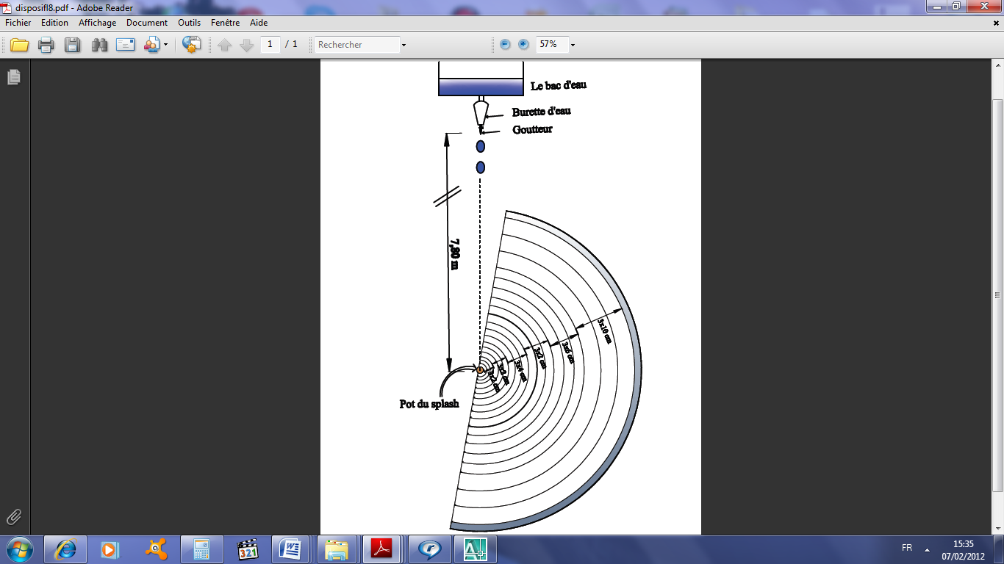

**Figure n°2** Schéma du panneau d'éclaboussure

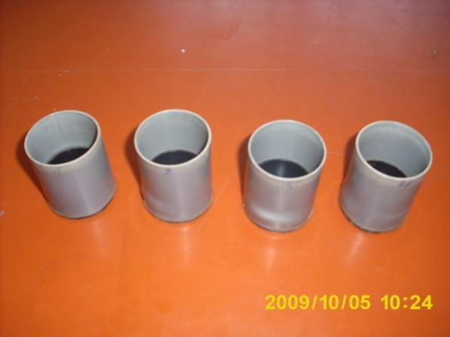

Diamètre : 4cm

Hauteur : 5cm

Surface : 12,57 cm2

**Figure n° 3** Pots en PVC

Les pots (figure n°3) utilisés sont des pots en PVC de forme cylindrique avec un fond recouvert d’un bouchon en plastique pour garder l’humidité initiale du sol.

## III. 1. 2 Préparation de l'humidité initiale du sol

Elle est exprimée en % du poids de la quantité d’eau ajoutée sur le poids de l'échantillon sec.

Huit taux d'humidité initiale du sol ont été examinés : 0,5, 10, 15, 20, 25, 27, 30 et 33%. La première lame mince d'eau sur la surface du sol est apparue lorsque l’humidité dépasse 27 %. Pour une humidité de 30%, nous avons ajouté une lame d’eau de 2 mm et pour un taux d’humidité de 33%, une lame d’eau de 4 mm a été nécessaire.

On prépare l’humidité massique du sol à partir de la formule suivante :

$H\%=\frac{P_{h}-P_{S}}{P_{S}}*100$ (7)

H% : Humidité du sol en (%).

$P_{h}$ : Poids humide du sol, exprimé en g.

$P_{S}$: Poids sec du sol, exprimé en g.

**IV Résultats et Interprétations**

Les résultats de la distribution de la masse du splash et la distance moyenne de projection en fonction de l’humidité initiale du sol pour un diamètres 5,6 mm de la goutte d’eau sont représentés sur la figure n°4.

**Figure n°4** : Distribution de la masse du splash suivant la distance Li pour différents taux d’humidité initiale du sol pour le diamètre 5,6 mm.

Les équations de régression de la distribution de la masse du splash suivant la distance Li pour différents taux d’humidité initiale du sol pour le diamètre 5,6 mm sont représentées dans le tableau n°1.

**Tableau n°01** : Equations de régression de la distribution de la masse du splash.

|  |  |  |  |  |
| --- | --- | --- | --- | --- |
|  | **Puissance** | | **Exponentielle** | |
| **Humidité initiale du sol en %** | **Equation** | **R2** | **Equation** | **R2** |
| 0% | mi = 2,830 Li -2,37 | 0,994 | mi = 1353e-8,04 Li | 0,872 |
| 10% | mi = 4,258 Li -2,36 | 0,991 | mi = 2070e-8,14 Li | 0,898 |
| 15% | mi = 5,601 Li -2,33 | 0,987 | mi = 2548e-8,07 Li | 0,903 |
| 20% | mi = 5,262 Li -2,41 | 0,993 | mi = 2872e-8,27 Li | 0,894 |
| 25% | mi = 3,512 Li -2,60 | 0,995 | mi = 3090e-8,87 Li | 0,882 |
| 27% T,S | mi = 4,612 Li -2,51 | 0,993 | mi = 3261e-8,6 Li | 0,887 |
| 30% (h=2mm) | mi = 3,420 Li -2,6 | 0,994 | mi = 3014e-8,89 Li | 0,889 |
| 33% (h=4mm) | mi = 3,017 Li -2,55 | 0,989 | mi = 2436e-8,80 Li | 0,896 |

A partir du tableau n°01, nous avons remarqué que les coefficients de corrélation R2 varient entre 0,987 à 0,994 pour la fonction puissance, alors que pour la fonction exponentielle de type M = a e-bL, le coefficient de corrélation varie entre 0,872 à 0,896 pour un taux d’humidité initiale de 0% à 33% respectivement. Le coefficient ‘a’ augmente de 1353 à 3261 avec l’augmentation de l’humidité initiale du sol sec jusqu’à l’humidité de 27% qui correspond au taux de saturation, puis diminue à 2436 pour une humidité de 33%, tandis que l’exposant augmente de 8,04 à 8,8 pour une humidité initiale de 0% à 33%.

Savat & Poesen, (1981) et Legout & al., (2005) ont noté que la quantité éclaboussée du sol diminue avec l’augmentation de la distance L. Riezebos et Epema (1985) ont étudié la relation entre la masse détachée avec la hauteur de chute de la goutte d’eau et ont remarqué qu’il y’a une diminution exponentielle de la masse détachée M suivant la distance de distribution et que l’exposant diminue de 0,1 jusqu’à 0,04 suivant la hauteur de chute de 0,1 m à 13 m.

la figure n°5 représente la distance d'éclaboussure pour différents taux d'humidité initiale du sol.

**Figure n°05** : Variation du flux normal du splash« log mi* » en fonction de la distance Li pour différents taux d’humidité initiale du sol (diamètre 5,6 mm).

La distance moyenne de projection pour différents taux d’humidité initiale du sol est représentée dans le tableau n°2.

**Tableau n° 02** : Equations de régression de la variation de la distance moyenne de projection ‘Λ’ pour différents taux d’humidité initiale du sol.

|  |  |  |  |  |  |
| --- | --- | --- | --- | --- | --- |
|  | Exponentielle | | Linéaire | |  |
| Humidité initiale du sol en % | Equation | R2 | Equation | R2 | Distance Λ(m) |
| 0% | log mi* = 3,762e-0,70 Li | 0,948 | log mi*= -2,04 Li + 3,705 | 0,892 | 0,49 |
| 10% | log mi*= 3,958e-0,68 Li | 0,972 | log mi*= -2,08 Li + 3,89 | 0,935 | 0,48 |
| 15% | log mi* = 4,042e-0,65 Li | 0,965 | log mi*= -2,06 Li + 3,980 | 0,940 | 0,48 |
| 20% | log mi* = 4,095e-0,67 Li | 0,967 | log mi*= -2,14 Li + 4,032 | 0,929 | 0,47 |
| 25% | log mi* = 4,141e-0,77 Li | 0,959 | log mi*= -2,40 Li + 4,064 | 0,908 | 0,42 |
| 27% | log mi* = 4,160e-0,72 Li | 0,962 | log mi*= -2,28 Li + 4,087 | 0,916 | 0,44 |
| 30% (h=2mm) | log mi* = 4,135e-0,78 Li | 0,965 | log mi*= -2,41 Li + 4,053 | 0,918 | 0,41 |
| 33% (h=4mm) | log mi* = 4,047e-0,79 Li | 0,961 | log mi*= -2,36 Li + 3,960 | 0,926 | 0,42 |

La masse totale réelle des particules détachées en fonction du l’humidité initiale du sol est représentée dans le tableau n°03.

**Tableau n°03** : Masse des particules détachées M (g/goutte) en fonction de l’humidité initiale du sol.

|  |  |
| --- | --- |
| **H %** | **Masse réelle des particules détachées M (mg/goutte)** |
| **0** | 141,4 |
| **10** | 194,7 |
| **15** | 235,7 |
| **20** | 278,7 |
| **25** | 296,6 |
| **27** | 300,3 |
| **30** | 266,6 |
| **33** | 208,2 |

**Figure n°06**: Masse détachée en fonction de

l'humidité initiale du sol pour le diamètre 5,6 mm.

D’après la figure n°06, pour un diamètre de la goutte d’eau de 5,6 mm qui correspond à une énergie cinétique et à une pression érosive de 3,8470 g m2 s-2 et 5,58x104 Pa respectivement, nous avons remarqué que la masse détachée est proportionnelle à l’humidité initiale jusqu’à une humidité de 27% où le détachement devient maximum. au delà d'une humidité de 27%, la masse détachée diminue avec l'augmentation de l'humidité. Cela est due à une formation de lame d'eau permettant de protéger le sol contre l'effet du splash.

# V Conclusion générale

Ce travail nous a permet de conclure que l’érosion du sol par splash augmente avec l’augmentation de l’humidité initiale du sol jusqu’à un certain point critique. Ce point critique de détachement correspond à un taux de saturation du sol où l’humidité égale à 27%.

la formation d'une lame d’eau épaisse au dessus de la surface du sol diminue directement le détachement quel que soit l'humidité initiale du sol.

**Références**

**Legout C., Leguédois S., Le Bissonnais. Y., Malam Issa, 2005.** Splash distance and size distributions for various soils. Geoderma 124 : 279–292.

**Ellison, W. D. (1944)**. *Two devices for measuring soil erosion.* Agricultural engineering, pp: 53-55.

**Leguedois S., Plannchon O., Legout C., Bissonnais Y.L., (2005).** Splash projection distance for aggregated soils: theory and experiment. Soil Science Society of American Journal, 69: 30–37.

**Mouzai, L., 1992.** Drop characteristics and rainsplash effects on the hydraulics of overland flow and on soil erosion. A thesis submitted in fulfillment of the requirements for the degree of Ph.D, Geography Departement in the university of Sheffield.

**MOUZAI, L. , BOUHADEF, M**., 2003. Water drop erosivity,. Effects on soil splash. Journal of Hydraulic Research. Vol. 41, n°1.

**Rémi CLEMENT, (2007**). Caractérisation géophysique du stock hydrique des formations superficielles en zone méditerranéenne : Application à la prédétermination et à la prévision des crues. *Mémoire Master : Recherche Eau et Environnement, Institut de Recherche et Développement.* Université Montpellier II.

**Riezebos, H. T. and Epema, G. F. (1985).**  *Drop shape and erosivity.* Part II: *splash detachment, transport and erosivity indices.* Earth Surface Processes and Landforms, Vol. 10, pp: 69-74.

**Savat, J. & Poesen, J., (1981)**. Detachment and transportation of loose sediments by raindrop splash. Part I : The calculation of absolute data on the detachability and transportability )). *Catena*, 8(1):1–17.

**Mouzai, L., 1992.** Drop characteristics and rainsplash effects on the hydraulics of overland flow and on soil erosion. A thesis submitted in fulfillment of the requirements for the degree of Ph.D, Geography Departement in the university of Sheffield.